

Future Net Web Si
統計調査アプリ
(操作マニュアル)

内容
第１章 はじめに 4
1-1 アプリを使用する際の注意点 4
1-2 アプリをご利用いただく際の作業の流れについてご説明します。 6
1-3 アプリの動作環境についてご説明します 7
1-4 利用可能な端末の環境を確認する方法を記載します。 8
第２章 事前作業 10
2-1 アプリのインストール 10
2-2 統計調査アプリの起動方法 14
2-3 統計調査アプリのメニュー画面 16
第3章 Excelデータ取込 17
3-1 登録済み患者一覧作成 17
第４章 各種設定 20
4-1 患者設定 20
4-2原疾患設定 23
4-3 治療方法設定 26
4-4 死因設定 28
4-5 施設設定 30
4-6 検査項目設定 32
4-7 糖尿病設定 34
4-8 感染症設定 35
4-9 バスキュラーアクセス設定 36
4-10 抽出設定 38
第５章 データ抽出（Excel貼り付け） 40
5-1 抽出 40
第７章 事後作業 43
7-1 一時的な処置としての透析患者の削除 43
7-2 Future Net Web Si から出力されない項目の手入力 44
7-3 患者情報の匿名化 45
第８章 補足事項 46
8-1 患者区分について 46
8-2 登録済み患者の紐付け自動割当機能について 47
8-3 統計調査アプリ削除手順 48

変更履歴
Ver | 変更日付 | 内容 | 更新者
1.1 | 2024.11.19 | 新規作成 | FD）山本
2.0 | 2025.12.09 | 2025年度対応 | FD）山本

第１章 はじめに

アプリを使用する際の注意点
- 統計調査アプリをご利用いただく前に
当アプリは2025年末統計調査の補助アプリとしてご利用いただくものです。
2025年末統計調査の内容を十分ご理解いただいたうえで作業をおこなってください。
作業前に「統計調査記入説明書」をご一読ください。

- 統計調査アプリ・Excelファイルについて
統計調査アプリは調査年の物を、統計調査Excelは透析医学会から送付される調査年の物をご使用ください。前年の統計調査アプリや統計調査Excelは使用しないでください。

- 調査項目データの抽出対象条件ついて
調査対象年に1回でもFuture Net Web Si（以下FNWSi）に透析実績がある場合、抽出対象となります。ただし、以下の条件に該当する場合は抽出対象外です。
・腹膜透析、在宅透析のみの場合
・ECUMまたは特殊血液浄化のみ実績がある場合
・調査対象年内に透析実績はあるが、年内最後にECUMで治療を実施した場合
・調査対象年に『転入』し、同年内に『転出』した場合
アプリを使用する際には事前に検査結果の取り込みや特に患者様の転入・転出・死亡欄（転帰情報）を最新に更新したうえで、年内すべての透析業務終了後よりご使用ください。

- 一時的な処置としての透析（急性腎不全患者）にいて
一時的な処置としての患者様が出力されますので、維持透析ではない患者様については統計調査Excel の「行の削除」ボタンで削除してください。

- 統計調査Excelの備考欄に表示される「12月透析未実施」について
12月に透析を実施していないと、統計調査Excelの備考欄に「12月透析未実施」と表示されます。12月末時点で透析を実施している場合は、統計調査Excel備考欄の「12月透析未実施」を削除してください。転出や死亡等の場合で、統計調査Excelの転帰情報が未記載の場合は記載してください。

- 腹膜透析・在宅透析について
腹膜透析・在宅透析患者様の場合、患者設定③) で設定してください。
設定しない場合、統計調査Excelの患者区分が「9：該当者なし」となったり、備考欄に「12月透析未実施」と表示されます。
新規導入や転入の患者様は統計調査Excelに患者様の追加登録をしてください。
転出や死亡等の場合は統計調査Excelの転帰情報に記載してください。
腹膜透析・在宅透析患者様はFNWSiから全項目出力対象外となります。

- 統計調査アプリで出力される項目について（別紙参照）
別紙「統計調査_2025年項目一覧.pdf」をご覧いただき、統計調査アプリから出力対象外となっている項目については直接統計調査Excelに入力してください。
（腹膜透析・在宅透析患者様は全項目出力対象外です）

- 統計調査ExcelはUSBメモリからコピーしたファイルをご使用ください
USBメモリ内の統計調査Excelに直接入力した場合、元のデータに戻すことが不可能となったり、最悪の場合、ファイルが破損する恐れがあります。
デスクトップ等に必ずコピーしたうえで、コピーしたファイルに対して作業を行ってください。
※透析医学会「統計調査記入説明書」に記載されております。

- 黄色のUSBメモリについて
2015年よりExcel調査シートの患者情報の一部が匿名化されております。
これを実名化するために透析医学会から配布されている黄色のUSBメモリが必要となります。
黄色のUSBメモリを紛失された場合は、透析医学会 事務局にお問合せください。

- 統計調査提出前に
統計調査提出前に、患者調査票・施設調査票の「チェック」ボタンをクリックし、エラーが発生しないことを確認してください。

- 前年の統計調査アプリからの出力項目変更点
本年に調査対象となった項目で、FNWSiから出力される項目は次のとおりです。
バスキュラーアクセスの種類
本年に調査対象外となった項目は次のとおりです。
LDL-C濃度、中性脂肪

アプリをご利用いただく際の作業の流れについてご説明します。
- 統計調査Excel入力（事前準備）

（事前作業前）
作業前に統計調査Excelに記入された項目については当アプリをご利用いただいても最終結果にそのまま反映されます。（ただし、FNWSiから値が取得できた項目については上書きされることになります）

アプリで出力対象外となる調査項目について手入力と患者名の匿名化を行います。
※統計調査アプリ対応範囲外作業

統計調査Excelのパスワード設定を行います。
統計調査Excelから登録済み患者データをコピーして画面上に貼り付けして取込みします。
FNＷSiコードと学会コードの紐付け設定や、抽出条件の設定などを行います。
調査対象年に透析を受けた患者に関するデータの抽出を行います。

統計調査Excelに患者データを貼り付けします。
６．統計調査Excel入力
５．事後作業
４．Excelデータ貼り付け
３．データ抽出
２．各種設定
１． Excelのデータ取込み

アプリの動作環境についてご説明します
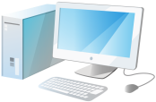


クライアントにアプリをインストールします。
インストール手順は 2章に記載しております。
- Excelがインストールされている端末でExcel調査シートのパスワード解除・実名化を行います。

- そのままクライアント端末に統計調査アプリをインストールし、作業を行います
FNWSiを利用して業務が行えることと
Microsoft Office Excelがインストール
されていること
クライアント端末 環境要件
アプリの実行手順概要
- Excelパスワードの解除
② 端末上で作業を行います。
クライアント端末にてアプリ実行
クライアント端末にインストール
アプリのインストール
以前に当アプリをご利用のご施設様
前回、当アプリをご利用いただいた端末にインストールすることにより、前回の設定データ
を引き継ぐことができます。

利用可能な端末の環境を確認する方法を記載します。
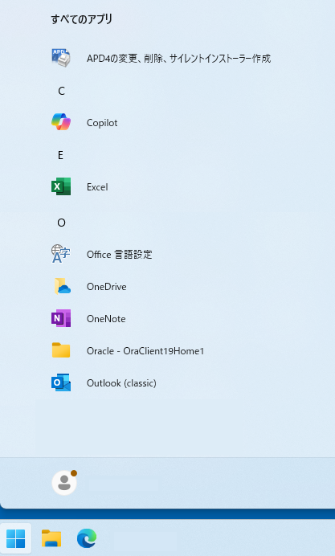
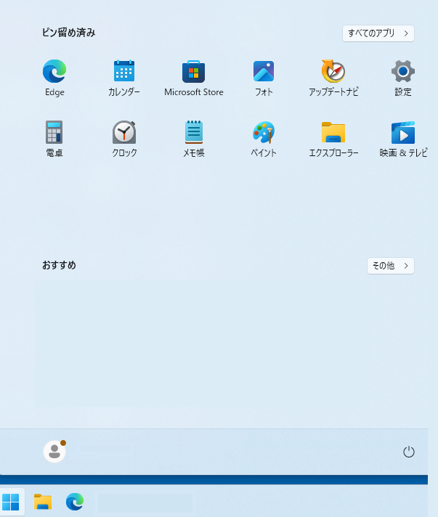
- 「Windowsボタン」→「すべてのアプリ」を選択

- プログラム一覧の中より
・Microsoft Office Excel
があることを確認します。
ご不明な点は
日機装担当者までご連絡ください。
確認手順
Windows 11 の場合

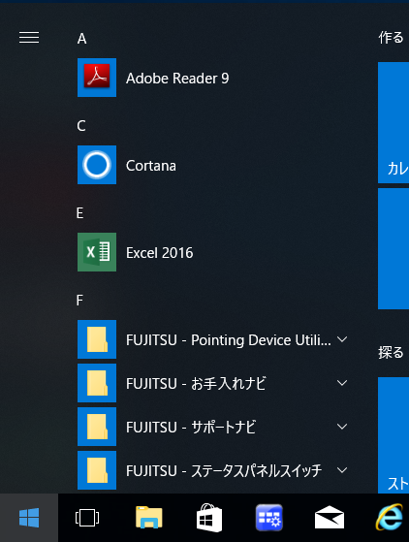
② プログラム一覧の中より
・Microsoft Office Excel
があることを確認します。
ご不明な点は
日機装担当者までご連絡ください。
- 「Windowsボタン」を選択
確認手順
Windows 10 の場合

第２章 事前作業

アプリのインストール
アプリのインストール方法をご説明します。
インストラーの実行
１
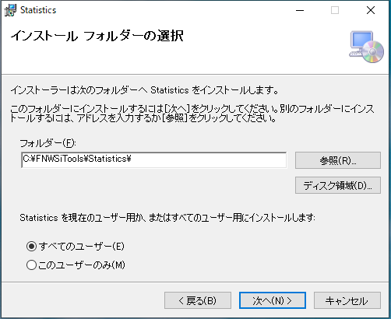
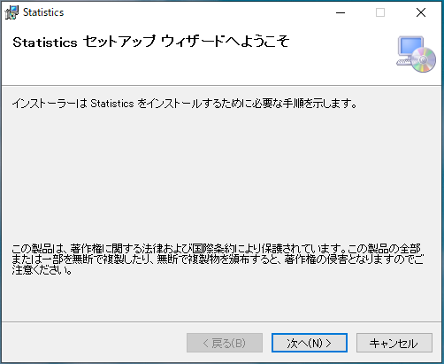
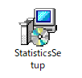
クリック
2
クリック
3
- インストール先のフォルダを確認後、「次へ」をクリックします。
インストール先のフォルダは
通常、そのままで問題ありま
せん、
任意のフォルダに変更した場合はインストール先フォルダを変更してください。
- 「次へ」をクリックします。
- CDに格納されている「setup」フォルダ内の「StatisticsSetup」または「StatisticsSetup.msi」をダブルクリックします。
ダブルクリック
1

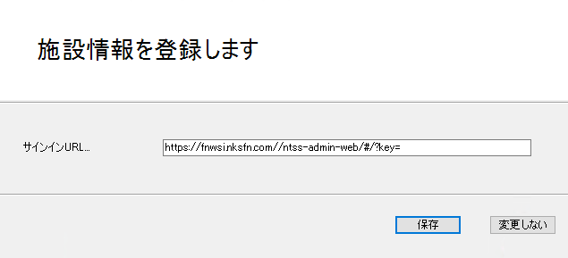
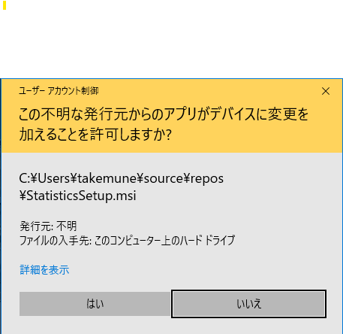
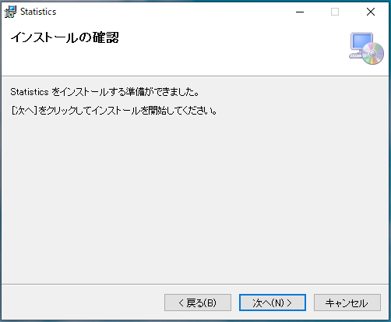
クリック
5
クリック
4
⑥「施設情報を登録」が表示されます。
- 「※ユーザーアカウント制御画
が表示される場合があります。
表示されたら、【はい】ボタンをクリックしますとインストールが開始されます。
④「次へ」をクリックしますとインストールを開始します。

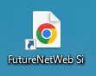
⑦ 左図と同様のデスクトップアイコン
右クリックして「プロパティ」をクリック
します。
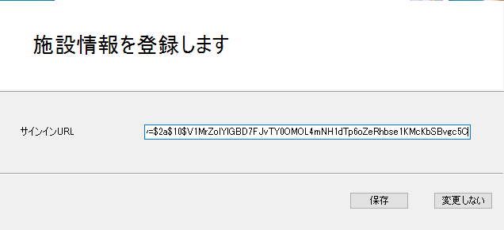
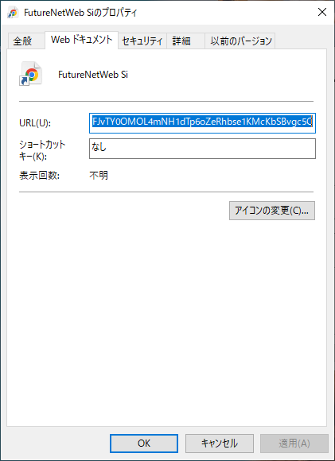
⑪【保存】ボタンをクリックします。
クリック
11
クリック
9
貼り付け
10
8
コピー
⑨【OK】ボタンをクリックします
⑧ 右図と同様のプロパティ画面が表示さ
れますのでＵＲＬの内容をコピー
します。
7
右クリックして「プロパティ」をクリック

⑩ コピーした内容を「サインインURL
の入力欄に貼り付けします。

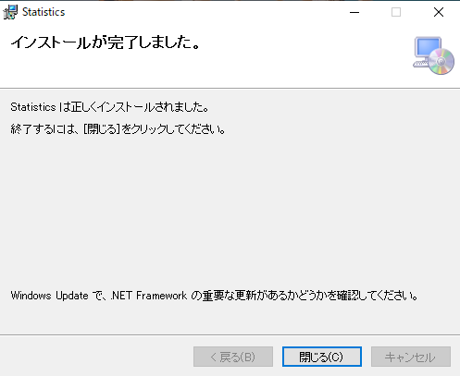
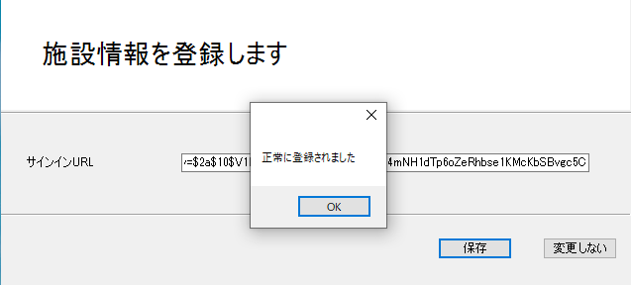
クリック
13
クリック
12
⑬ インストールが完了します。
【閉じる】ボタンをクリックして
終了です。
⑫ 【保存】ボタンをクリック後にメッセージが表示されます。
「正常に登録されました」と表示されましたら、【OK】ボタンをクリックします、次の画面に進みます。

※「無効なURL形式です」と表示された場合は、【OK】ボタンをクリックして、サインインURLの入力内容を確認して、再度、サインインＵＲＬの入力欄にして処理を行ってください。

※【変更しない】ボタンにて進めた場合には、統計調査アプリのサインイン画面でサインインＵＲＬを入力する必要があります。

統計調査アプリの起動方法
アプリの起動方法をご説明します。
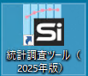
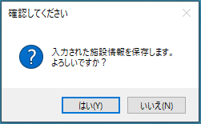
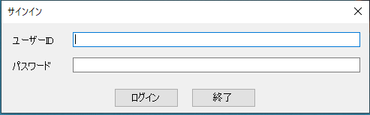
- サインイン画面が表示されますのでユーザID、パスワードを入力します。

3
2
1
④ 施設情報を保存しますので
【はい】ボタンをクリックしますと
統計調査アプリの画面が表示されます。

※初回のみ表示されますので、
初回以降は表示されません。

クリック
8
クリック
入力
アプリのインストール時に施設情報登録済み場合
③ 入力後、「ログイン」をクリックします。
※ログインしない場合は「終了」をクリックしますとアプリケーションが終了します。
- デスクトップに作成されたショートカット「統計調査アプリ（2025年版）」をダブルクリックします。
統計調査アプリの起動方法
１
ダブルクリック
アプリのインストール時に施設情報未登録の場合
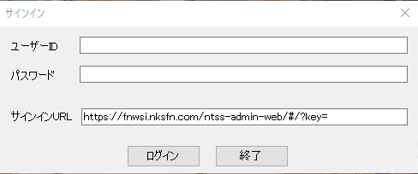



⑧ 施設情報を保存しますので
【はい】ボタンをクリックしますと
統計調査アプリの画面が表示されます。

※初回のみ表示されますので、
初回以降は表示されません。
クリック
8
3
③ 左図と同様のデスクトップアイコン
右クリックして「プロパティ」をクリック
します。
⑤ 【OK】ボタンをクリックします。
⑥ コピーした内容を「サインインURL」の
入力欄に貼り付けします。
⑦ 入力後、「ログイン」をクリックします。
※ログインしない場合は「終了」をクリックしますとアプリケーションが終了します。
④ 右図と同様のプロパティ画面が表示さ
れますのでＵＲＬの内容をコピー
します。
右クリックして「プロパティ」をクリック

5
クリック
4
コピー
7
クリック
貼り付け
5
2
入力
② サインイン画面が表示されますので
ユーザID、パスワードを入力します。

統計調査アプリのメニュー画面
サインインが成功して、初回サインイン時に施設情報を登録後、統計調査アプリが表示されます。
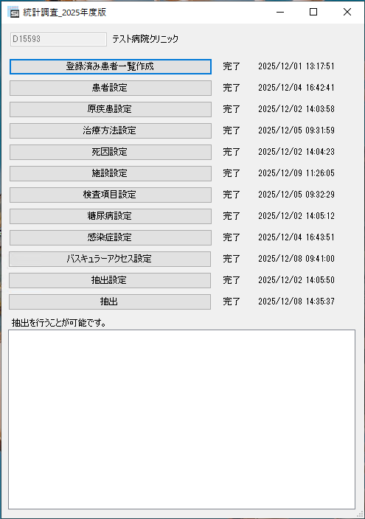
医療機関名が違う場合はアンインストールを
行い、再度、インストールしてください。

自施設名称であることを確認してください

第3章 Excelデータ取込

登録済み患者一覧作成
統計調査Excelのデータ抽出方法をご説明します。
統計調査Excelに登録されているシート「患者調査票」の内容をコピーします。
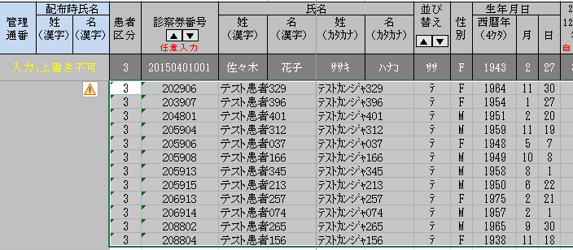
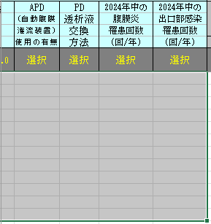
クリック
2
登録済み患者一覧作成
１
透析医学会より受領した統計調査Excel
はコピーを作成しておき、コピーした
ものを使用してください。
※ご注意
- 統計調査Excelを開き、シート「患者調査票」の選択し、表示します。
- 列の「患者区分」から列の「2025年中の出口部感染罹患回数(回/年)」が列範囲を選択し、
行は患者情報が記載されている明細を範囲としてコピーします。

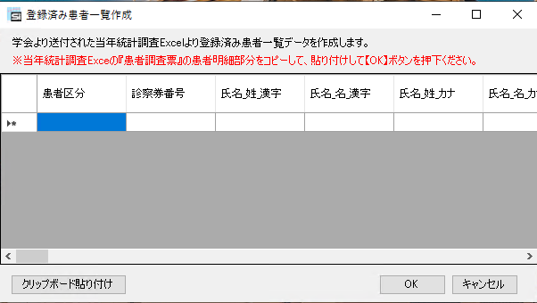

クリック
4
登録済み患者一覧作成画面が表示
されます。
- 「クリップボード貼り付け」をクリックします。
※統計調査Excelシート「患者調査票」にて範囲指定コピー内容を貼り付けします。
3
- 「登録済み患者一覧作成」をクリックします。
クリック
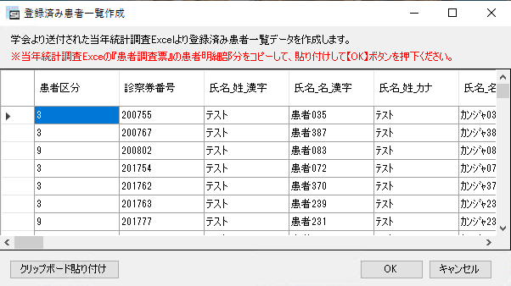

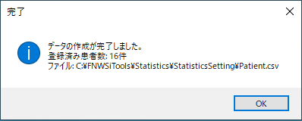
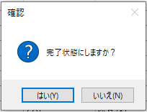
7
8
クリック
クリック
⑦ 完了のメッセージが表示されますので「OK」をクリックします。
以上でExcel取込処理は完了です。
⑧ 確認画面が表示され、「はい」をクリックすることで、「登録済み患者一覧作成」の項目が完了となります。
- 内容正しい場合、【OK】ボタンをクリックします。
※もし、処理をキャンセルする場合は、【キャンセル】ボタンをクリックします。
6
クリック
- 貼り付け内容が正しいかの確認行ってください。
※患者件数が違う場合、コピーした内容を確認して再度、作業を実施してください。
患者件数の確認
5

第４章 各種設定

患者設定
患者設定の操作方法をご説明します。
統計調査Excelに記載されている登録済みの患者様とFNWSi上の患者様を一致させます。

※自動割当機能あり（「第8章 補足事項：登録済み患者の紐付け自動割当機能について」を参照）
- 患者設定画面が表示されます。
- 患者様の紐付けが正しく設定されていることを確認してください。
「状態」の色の意味
割当無し ・・・ ピンク
重複あり ・・・ 黄
自動割当 ・・・ 青
割当済み ・・・ 白
確 認
２
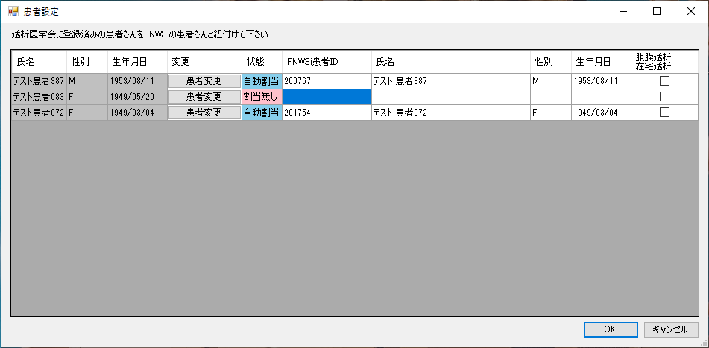
「状態」の色の意味
割当無し ・・・ ピンク
重複あり ・・・ 黄
自動割当 ・・・ 青
割当済み ・・・ 白
クリック
1
確 認
２
- 患者設定画面が表示されます。
- 「患者設定」をクリックします。
- 患者様の紐付けが正しく設定されていることを確認してください。
作業途中でも②「OK」をクリックする
ことでこれまでの作業が一時保存さ
れます。「OK」をクリックした後、
キャンセルをクリックすると前の画
面に戻ります。
ワンポイントアドバイス
患者設定画面の表示
１
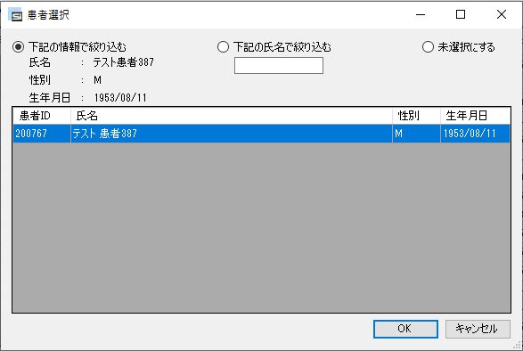
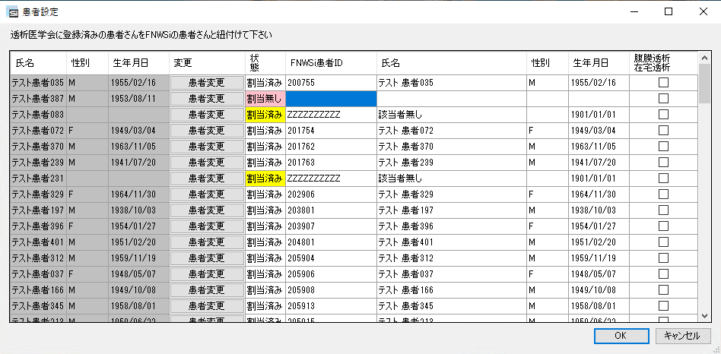

クリック
４２

レ点を入れない場合、統計調査Excelの
患者区分が「9：該当者なし」となったり、
備考欄に「12月透析未実施」と表示され
ます。
腹膜透析・在宅透析の患者様は
FNWSiから全項目出力対象外です。
3
２
入力データ絞り込み
１
学会データ絞り込み
未選択
3
２
１
③ 腹膜透析・在宅透析の患者様は「腹膜透析 在宅透析」にレ点を入れます。
- 患者選択画面が表示されます。
④ 患者様の紐付けを修正する場合、変更したい行の「患者変更」をクリックします。
５

クリック
レ点を入れる
３２

⑤ 紐付けを行う患者様を行選択し「OK」をクリックします。
患者紐付けを未選択にします。
入力された患者名称による患者絞込み
を行います。
学会データによる患者絞込みを行います。
患者紐付けの設定
３
患者紐付けの設定・変更
２
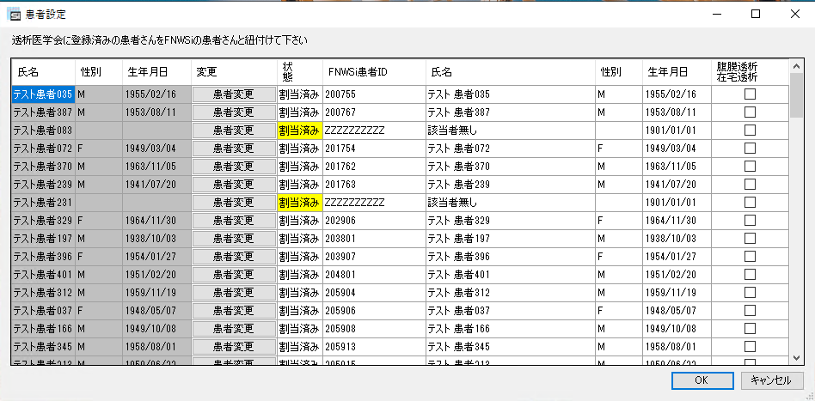
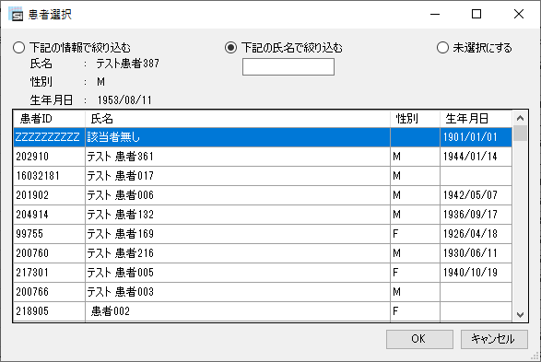
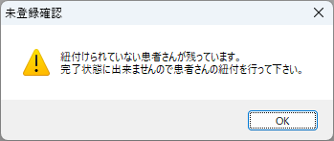
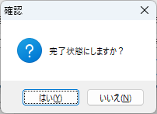
「状態」の色の意味
割当無し ・・・ ピンク
重複あり ・・・ 黄
自動割当 ・・・ 青
割当済み ・・・ 白
紐づけられていない患者様が腹膜透や
在宅透析の場合、腹膜透析在宅透析
にレ点を入れることで本メッセ―ジ
は表示されません。
ワンポイントアドバイス
⑥ 該当者がいない場合は、「該当者無し」を割り当てます。
⑦ 内容が正しければ「OK」をクリックします。
⑧ 未割当の情報があるとメッセージを促し、完了できません。必ず割当をして下さい。
⑨ 全て割付が終わりましたら完了のメッセージが表示されますので「はい」をクリックします。
クリック
７

クリック
９

4-2原疾患設定
原疾患設定の操作方法をご説明します
FNWSiに登録されている全患者様の原疾患が一覧に表示され、それぞれの原疾患と統計調査記入説明書
に記載されている原疾患コードを一致させます。
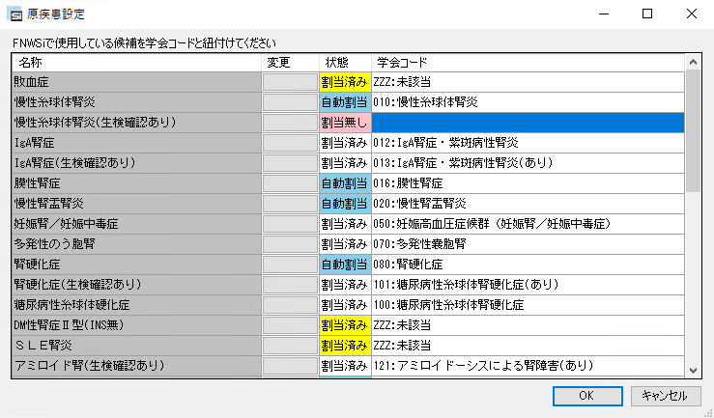

作業途中でも②「OK」をクリック
することでこれまでの作業が一時保
存されます。「OK」をクリックし
た後、キャンセルをクリックすると
前の画面に戻ります。
ワンポイントアドバイス
２

クリック
１

クリック
①「原疾患設定」をクリックします。
②内容が正しければ「OK」をクリックします。
FNWSiで使用している原疾患名と学会コード
の紐付けを行ってください。
原疾患設定画面が表示されます。
コード紐付けの変更
２
- 紐付けを変更するコードの行の 変更ボタンをクリックします。
原疾患設定画面が表示されます。
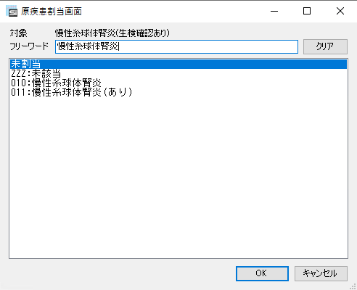

３

クリック
④ 紐付けを行う学会コードを行選択し「OK」をクリックします。
フリーワード検索に該当する学
会コード候補一覧が表示されま
す。
学会コード候補一覧
入力されたフリーワードをクリ
アします。
クリア
学会コードの中から入力された
フリーワードにて検索を行います。
患者紐付けの設定
３
フリーワード
４

クリック
３
２
１
原疾患設定画面が表示されます。
- 紐付けを変更するコードの行の 変更ボタンをクリックします。


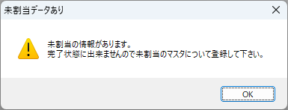
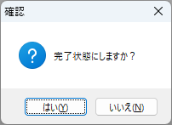
以降、マスタの紐付け設定ごとに該当しない項目がある場合「未該当」を選択してください
7４

クリック
⑦ 全て割付が終わりましたら完了のメッセージが表示されますので「はい」をクリックします。
⑥ 該当項目が無い場合は、「未該当」を割り当てます。
⑤ 未割当の情報があるとメッセージを促し、完了できません。必ず割当をして下さい。

治療方法設定
治療方法設定の操作方法をご説明します。
調査対象期間内にFNWSiの透析実績のある患者様の治療方法のみ一覧に表示され、それぞれの治療方
法と統計調査記入説明書に記載されている治療方法コードを一致させます
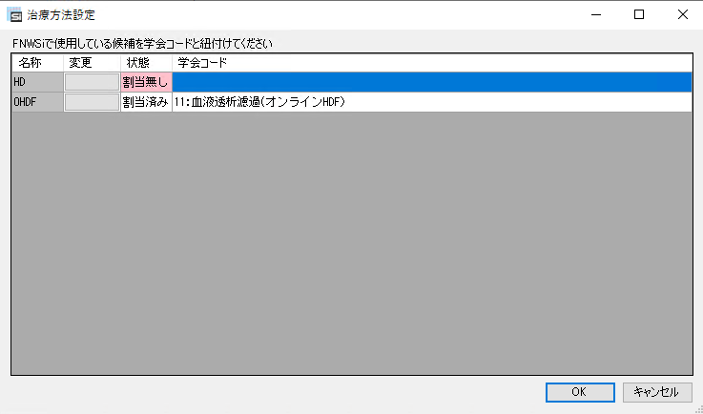

「状態」の色の意味
割当無し ・・・ ピンク
重複あり ・・・ 黄
自動割当 ・・・ 青
割当済み ・・・ 白
クリック
２

クリック
１

作業途中でも②「OK」をクリックするこ
とでこれまでの作業が一時保存されま
す。「OK」をクリックした後、キャンセ
ルをクリックすると前の画面に戻りま
す。
ワンポイントアドバイス
② 内容が正しければ「OK」をクリックします。
FNWSiで使用している治療方法名と学会コードの紐付けを行ってください。
治療方法設定画面が表示されます。
治療方法設定画面の表示
１
- 「治療方法設定」をクリックします。
（次の画面を表示するまでに時間がかかる場合がありますが、そのままお待ちください。）

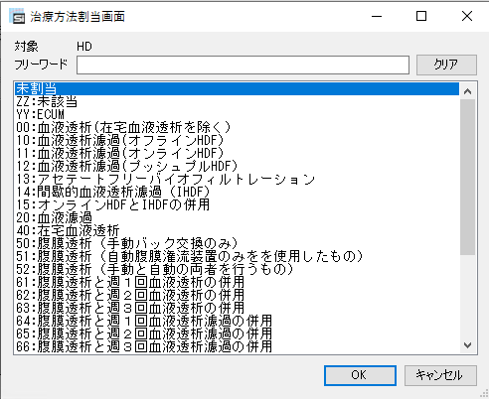


学会コードの中から入力されたフ
リーワードにて検索を行います。
２
１
治療方法割当画面が表示されます。
「ECUM」に該当する場合は「YY：
ECUM」を選択してください。
ECUMは統計調査EXCELへは
出力対象外となります。
ワンポイントアドバイス
③ 紐付けを変更するコードの行の 変更ボタンをクリックします。
３
フリーワード
クリア
学会コード候補一覧
入力されたフリーワードをクリア
します。
フリーワード検索に該当する学会
コード候補一覧が表示されます。
④ 紐付けを行う学会コードを行選択し「OK」をクリックします。
コード紐付けの変更
２
治療方法割当画面
３
クリック
５

クリック
４

１
２
３

死因設定
作業途中でも②「OK」をクリックするこ
とでこれまでの作業が一時保存されま
す。「OK」をクリックした後、キャンセ
ルをクリックすると前の画面に戻りま
す。
ワンポイントアドバイス
死因設定の操作方法をご説明します。
FNWSiに登録されている死亡された患者様の死因が一覧に表示され、それぞれの死因と統計調査記 入
説明書に記載されている死亡原因コードを一致させます

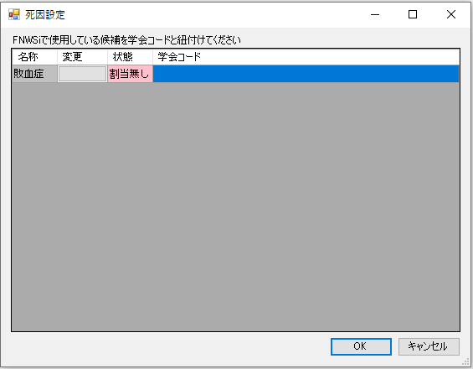
「状態」の色の意味
割当無し ・・・ ピンク
重複あり ・・・ 黄
自動割当 ・・・ 青
割当済み ・・・ 白
クリック
１

死因割当画面が表示されます。
作業途中でも②「OK」をクリックするこ
とでこれまでの作業が一時保存されま
す。「OK」をクリックした後、キャンセ
ルをクリックすると前の画面に戻りま
す。
ワンポイントアドバイス
② 内容が正しければ「OK」をクリックします。
FNWSIで使用している死因名と学会コードの紐付けを行ってください。
クリック
２

- 「死因設定」をクリックします。
死因設定画面の表示
１
② 内容が正しければ「OK」をクリックします。
「状態」の色の意味
割当なし ・・・ ピンク
重複あり ・・・ 黄
自動割当 ・・・ 青
割当済み ・・・ 白

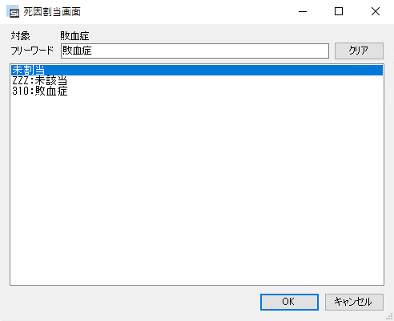
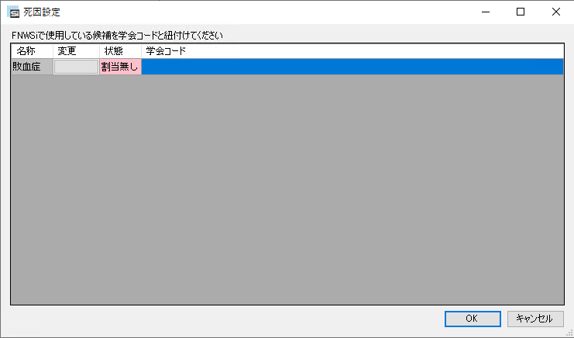

３

クリック

⑤ 全て割付が終わりましたら完了のメッセージが表示されますので「はい」をクリックします。
④ 紐付けを行う学会コードを行選択し「OK」をクリックします。
３

２

１
学会コードの中から入力された
フリーワードにて検索を行いま
す。
フリーワード
死因割当画面
３
クリア
学会コード候補一覧
入力されたフリーワードをクリ
アします。
フリーワード検索に該当する学会
コード候補一覧が表示されます。
死因割当画面が表示されます。
③ 紐付けを変更するコードの行の 変更ボタンをクリックします。
コード紐付けの変更
２
クリック
１
２
３

クリック
５

４

施設設定
施設設定の操作方法をご説明します。
FNWSiに登録されている全患者様の転入・転出・死亡施設が一覧に表示され、それぞれの施設と該当
年の施設会員名簿に記載されている施設コードを一致させます
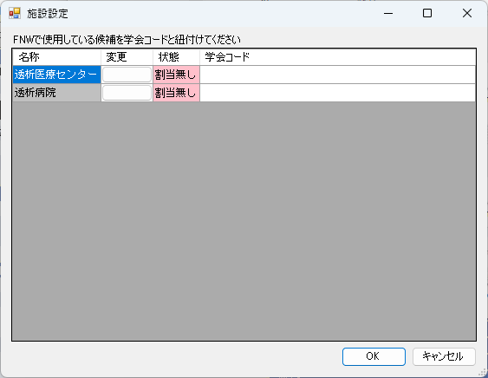

「状態」の色の意味
割当無し ・・・ ピンク
重複あり ・・・ 黄
自動割当 ・・・ 青
割当済み ・・・ 白
② 内容が正しければ「OK」をクリックします。
施設設定画面が表示されます。
FNWSIで使用している死因名と学会コード
の紐付けを行ってください。
作業途中でも②「OK」をクリックするこ
とでこれまでの作業が一時保存されま
す。「OK」をクリックした後、キャンセ
ルをクリックすると前の画面に戻りま
す。
ワンポイントアドバイス
クリック
２

- 「施設設定」をクリックします。
施設設定画面の表示
１
② 内容が正しければ「OK」をクリックします。
「状態」の色の意味
割当なし ・・・ ピンク
重複あり ・・・ 黄
自動割当 ・・・ 青
割当済み ・・・ 白
クリック
１

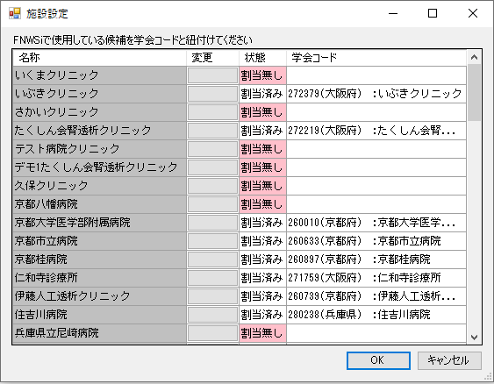
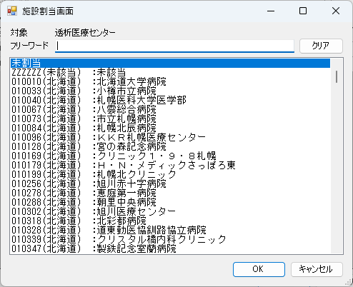
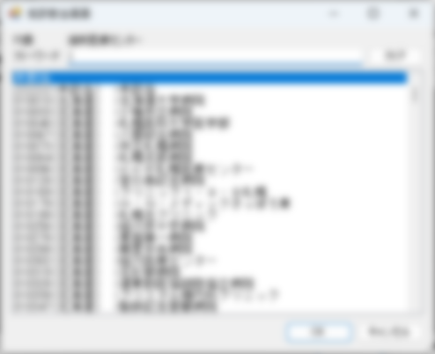



３

クリック
フリーワード検索に該当する学会コ
ード候補一覧が表示されます。
学会コードの中から入力されたフリ
ーワードにて検索を行います。
④ 紐付けを行う学会コードを行選択し「OK」をクリックします。
⑤ 全て割付が終わりましたら完了のメッセージが表示されますので「はい」をクリックします。
入力されたフリーワードをクリ
アします。
２
クリア
３
学会コード候補一覧
１
フリーワード
施設割当画面
３

施設割当画面が表示されます。
③ 紐付けを変更するコードの行の 変更ボタンをクリックします。
クリック
４

２
３

１
５

クリック

検査項目設定
検査項目設定の操作方法をご説明します。
統計調査対象となっている検査項目とFNWSi上の検査項目を一致させます
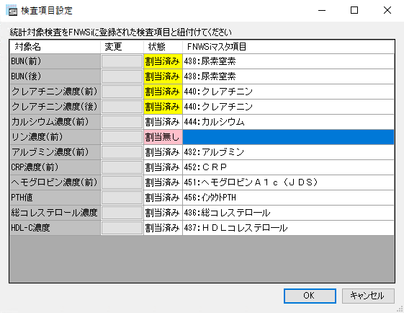

「状態」の色の意味
割当無し ・・・ ピンク
重複あり ・・・ 黄
自動割当 ・・・ 青
割当済み ・・・ 白
クリック
１

クリック
２

作業途中でも②「OK」をクリックするこ
とでこれまでの作業が一時保存されま
す。「OK」をクリックした後、キャンセ
ルをクリックすると前の画面に戻りま
す。
ワンポイントアドバイス
② 内容が正しければ「OK」をクリックします。
調査対象の検査項目とFNWSiで使用して
いる検査項目の紐付けを行ってください。
名称が同じものについては、自動割当で
設定されます。
検査項目設定画面が表示されます。
- 「検査項目設定」をクリックします。
検査項目設定画面の表示
１

コード紐付けの変更
２
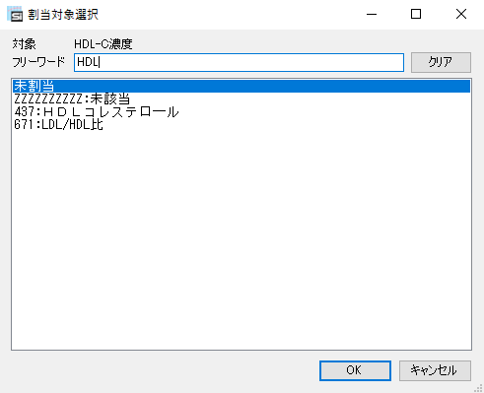

クリック
３

④ 紐付けを行うFNWSiコードを行選択し「OK」をクリックします。
⑤ 全て割付が終わりましたら完了のメッセージが表示されますので「はい」をクリックします。
入力されたフリーワードをクリア
します。
フリーワード検索に該当する ＦＮ
Ｗコード候補一覧が表示されます。
学会コードの中から入力されたフリ
ーワードにて検索を行います。
３
２
１
FNWSiコード候補一覧
クリア
フリーワード
割当対象選択画面
３
割対象選択画面が表示されます。
③ 紐付けを変更するコードの行の 変更ボタンをクリックします。
クリック
５

３
１
２
クリック
４

糖尿病設定
糖尿病設定の操作方法をご説明します。
調査対象期間内に透析実績がある患者様の病歴のみ一覧に表示され、糖尿病に該当するすべての病名
を一覧の中から選択します。（該当する病名が病歴にある患者様は「糖尿病の既往あり」と判断され
ます）

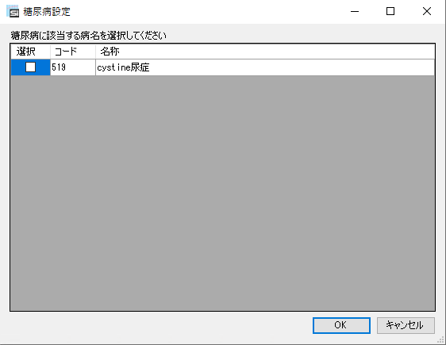


レ点を入れる
２

クリック
３

クリック
４

クリック
１

④ 全て割付が終わりましたら完了のメッセージが表示されますので「はい」をクリックします。
③ 内容が正しければ「OK」をクリックします。
② 糖尿病に該当する病名のチェックボックスをクリックし、を設定してください。
糖尿病設定画面が表示されます。
- 「糖尿病設定」をクリックします。
糖尿病設定画面の表示
１

感染症設定
感染症設定の操作方法をご説明します。
FNWSiに登録されている感染症が一覧に表示され、それぞれの感染症と統計調査記入説明書に
記載されている感染症コードを一致させます
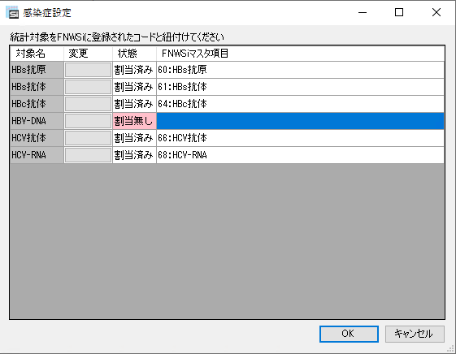

「状態」の色の意味
割当無し ・・・ ピンク
重複あり ・・・ 黄
自動割当 ・・・ 青
割当済み ・・・ 白
クリック
２

クリック
１

作業途中でも②「OK」をクリックするこ
とでこれまでの作業が一時保存されま
す。「OK」をクリックした後、キャンセ
ルをクリックすると前の画面に戻りま
す。
ワンポイントアドバイス
② 内容が正しければ「OK」をクリックします。
FNWSiで使用している感染症名と学会
コードの紐付けを行ってください。
感染症設定画面が表示されます。
- 「感染症設定」をクリックします。
感染症設定画面の表示
１

バスキュラーアクセス設定
バスキュラーアクセス設定の操作方法をご説明します。
統計調査対象となっているバスキュラーアクセスとFNWSi上のバスキュラーアクセスを一致させます
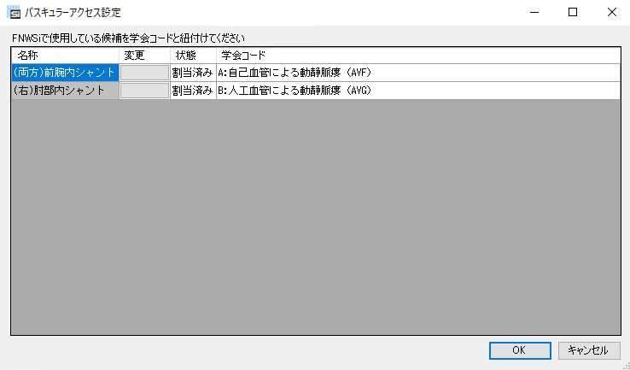

「状態」の色の意味
割当無し ・・・ ピンク
重複あり ・・・ 黄
自動割当 ・・・ 青
割当済み ・・・ 白
クリック
２

クリック
１

調査対象のバスキュラーアクセスとFNWSi
で使用しているバスキュラーアクセスの
紐付けを行ってください。
名称が同じものについては、自動割当で
設定されます。
バスキュラーアクセス設定画面が表示されます。
作業途中でも②「OK」をクリックするこ
とでこれまでの作業が一時保存されま
す。「OK」をクリックした後、キャンセ
ルをクリックすると前の画面に戻りま
す。
ワンポイントアドバイス
② 内容が正しければ「OK」をクリックします。
- 「バスキュラーアクセス設定」をクリックします。
バスキュラーアクセス設定画面の表示
１
コード紐付けの変更
２
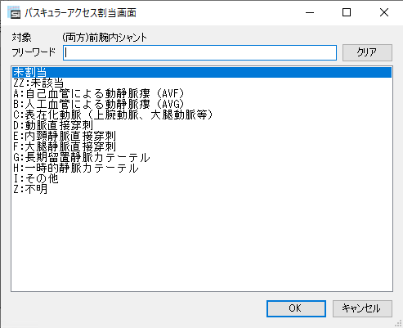


クリック
３

④ 紐付けを行うFNWSiコードを行選択し「OK」をクリックします。
⑤ 全て割付が終わりましたら完了のメッセージが表示されますので「はい」をクリックします。
入力されたフリーワードをクリア
します。
フリーワード検索に該当する ＦＮ
Ｗコード候補一覧が表示されます。
学会コードの中から入力されたフリ
ーワードにて検索を行います。
３
２
１
FNWSiコード候補一覧
クリア
フリーワード
割当対象選択画面
３
割対象選択画面が表示されます。
③ 紐付けを変更するコードの行の 変更ボタンをクリックします。
クリック
５

３
１
２
クリック
４

抽出設定
抽出設定の操作方法をご説明します。
FNWSiから調査対象期間内の透析患者データを抽出する際の条件を選択します。

クリック
１

抽出設定画面が表示されます。
- 「抽出設定」をクリックします。
抽出設定画面の表示
１
抽出画面
2
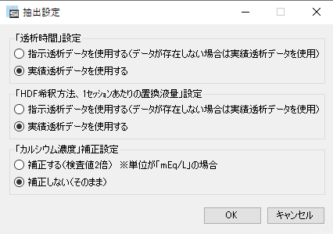

クリック
３

② 設定内容を確認し「OK」をクリックします。
③ 全て割付が終わりましたら完了のメッセージが表示されますので「はい」をクリックします。
３
「カルシウム濃度」補正設定
補正（検査値２倍）の有無を選択します。
単位が「mEq/L」の場合、「補正する」
を選択することで値が補正されます。
「HDF希釈方法、1セッション
あたりの置換液量」設定

２
「HDF希釈方法」および「１セッション
あたりの置換液量」の取得方法を選択
します。
指示透析データまたは実績透析データ
のどちらを取得するかを選ぶことがで
きます。
※「前・後希釈」はFNWSiでの「前・後
補液」と同じ意味になります。

１
透析時間」設定
３

２
１
「透析時間」の取得方法を選択します。
指示透析データまたは実績透析データの
どちらを取得するかを選ぶことができます。

第５章 データ抽出（Excel貼り付け）

抽出
データ抽出の操作方法をご説明します。
調査対象年最後の治療がECUMではなく、かつ調査対象年内に透析実績（ECUM、特殊血液浄化を除く）
のある患者様が対象です。

データ抽出
１
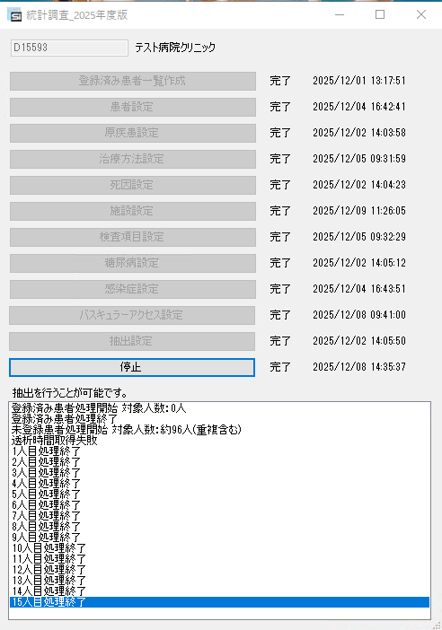
データ抽出処理が開始されます。
クリック
１

- 「抽出」をクリックします。
データ抽出処理終了後、
抽出結果画面が表示されます。
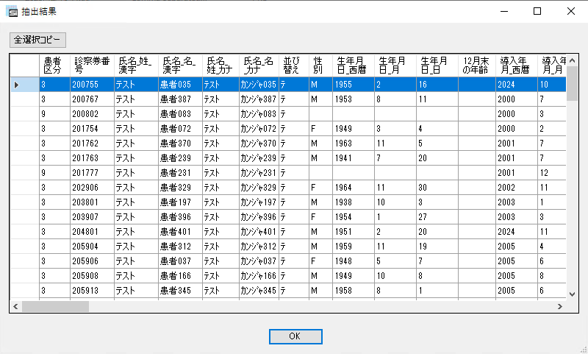
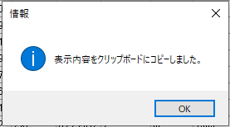
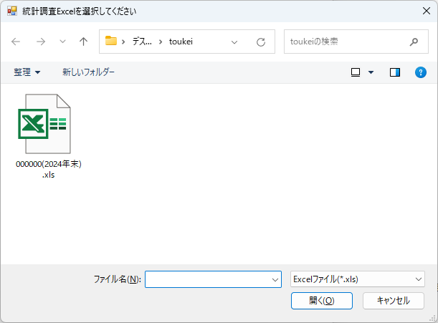
③ 「OK」をクリックします。
３
クリック
② 抽出内容を確認し「全選択コピー」をクリックします。
全選択コピーすると表示されている
全患者の抽出内容をクリップボードに
コピーします。
「全選択コピー」クリック後は
他のコピーを行わないでください。
コピー内容が入れ替わるため。
ワンポイントアドバイス
ダブルクリック
４
ファイル選択して開きます。
USBメモリ内のファイルを直接指定し
てしまうと、ファイルが元に戻せなく
なる恐れがあります。
必ずコピーしたファイルを指定してく
ださい。
※ご注意
④ USBメモリからコピーした統計調
査Excel（事前作業でパスワード解
除したExcel）を指定しダブルクリ
ックします。
2
クリック
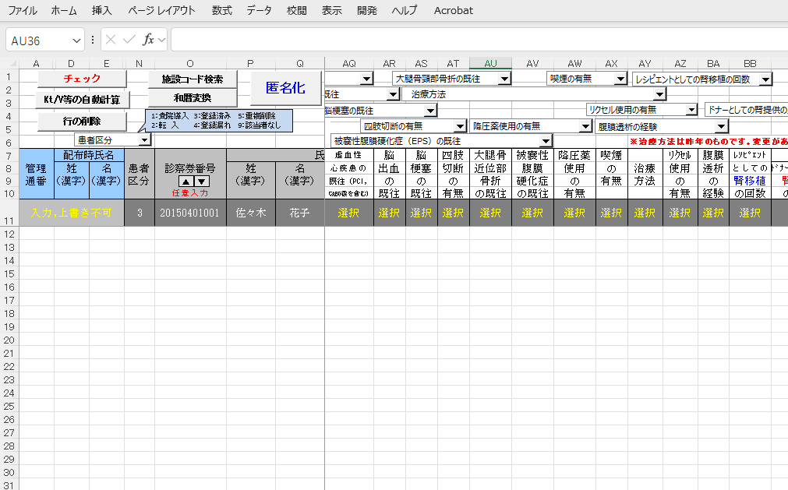
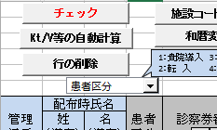
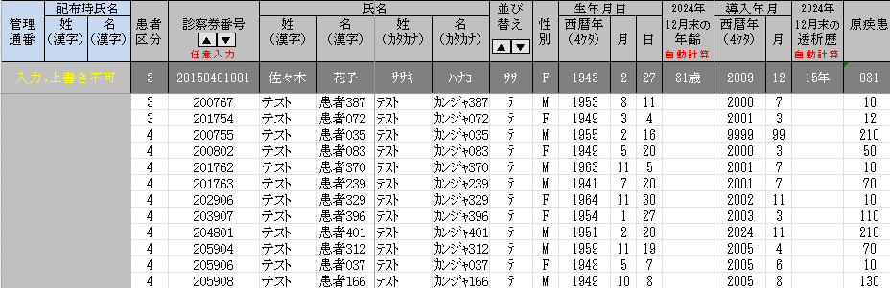
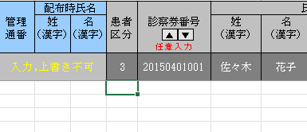
内容確認後、Excelファイルを上書き保
存して終了してください。
② FNWSiからの処理は完了ですが、統計
調査Excelの患者調査票タブを開いて
「チェック」ボタンをクリックし、出力
項目のチェックを行ってください。
クリック
2
上記のように列名の患者区分以降の各セルに貼り付けしました内容が正しくセットされているか
確認してください。
※ご注意
- 左図のようにセルの位置N12をクリックして、CTL＋Vのコマンドで貼り付けします。
コピー内容を貼り付けします。
１

クリック

第７章 事後作業

一時的な処置としての透析患者の削除
一時的な処置として透析を実施した（急性腎不全の患者様など）患者様を削除します。


- 一時的な透析処置(病状悪化による
一時的な透析、急性腎不全、旅行透析、
一時入院など）の患者様が出力されま
すので、維持透析ではない患者様に
ついては統計調査Excel、患者調査票
左上 の「行の削除」ボタンで削除し
てください。
※Excelを開くときにパスワードの
入力が必要ですので、透析医学会から
通知されたパスワードを入力して
ください。
Excelがインストールされている
端末で作業を行ってください。
※ご注意
一時的な透析処置患者の削除
１
患者調査票左上
「行の削除」ボタン
で削除

Future Net Web Si から出力されない項目の手入力
FNWSiから患者調査票に出力されない項目を手入力します
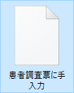
①FNWSiから患者調査票に出力さ
れない項目の手入力を行います。
※Excelを開くときにパスワードの
入力が必要ですので、透析医学会から
通知されたパスワードを入力して
ください。

Excelがインストールされている
端末で作業を行ってください。
※ご注意
患者調査票への手入力
１

患者情報の匿名化
ここでは、統計調査Excelの患者情報の匿名化について記載します。

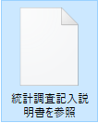
- 透析医学会から受領した統計
調査記入説明書に記載されている
「患者情報の匿名化」手順に従い、匿名化を行います。
※Excelを開くときにパスワードの
入力が必要ですので、透析医学会から
通知されたパスワードを入力して
ください。
※ご注意
Excelがインストールされている
端末で作業を行ってください。
患者情報の匿名化
１

第８章 補足事項

患者区分について
ここでは、統計調査項目「患者区分」の判定方法についてご説明します。
※「５：重複削除」について、アプリでは判定しておりません。
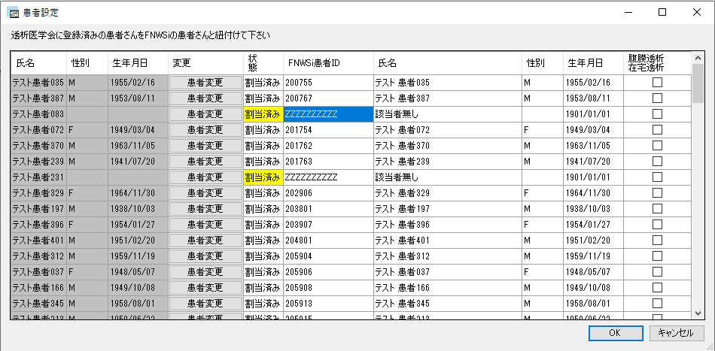
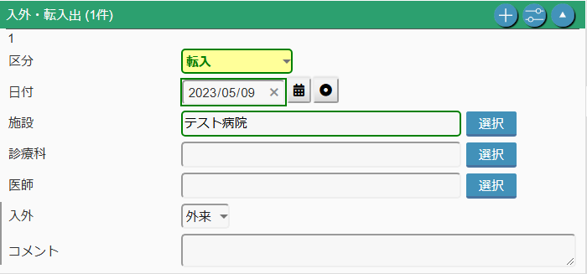
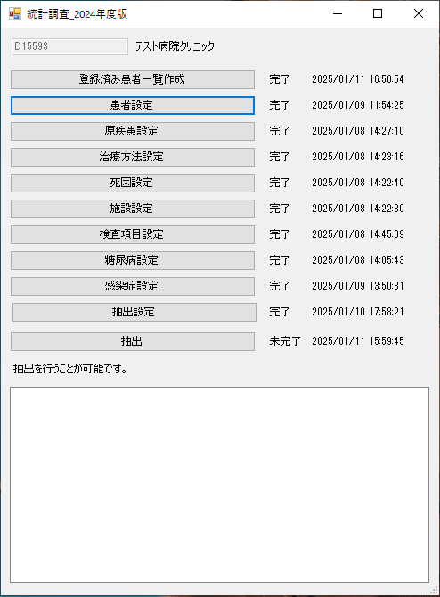
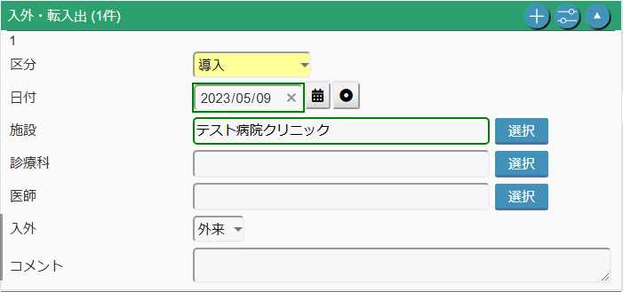
調査対象期間内に透析を受けた患者様の
うち、上記１～３に該当しない患者様を
「４：登録漏れ」として判定しています。
４：登録漏れ
４
「患者設定画面」にて紐付けがされ
ている患者様、腹膜透析の患者を
「３：登録済み」、紐付けされていない患者様
を「９：該当者なし」として判定しています。
１：貴院導入
１
２：転入
２
３：登録済み、９：該当者なし
３
FNWSiの入外転入出で設定されている
透析導入施設と自施設名が一致する患者様
を「１：貴院導入」として判定しています。
FNWSiの入外転入出の「日付」が最も最新の
日付の「転入出区分」が 「転入」の患者様
を「２：転入」として判定しています。

登録済み患者の紐付け自動割当機能について
ここでは、登録済みの患者様の紐付け自動割当機能についてご説明します。
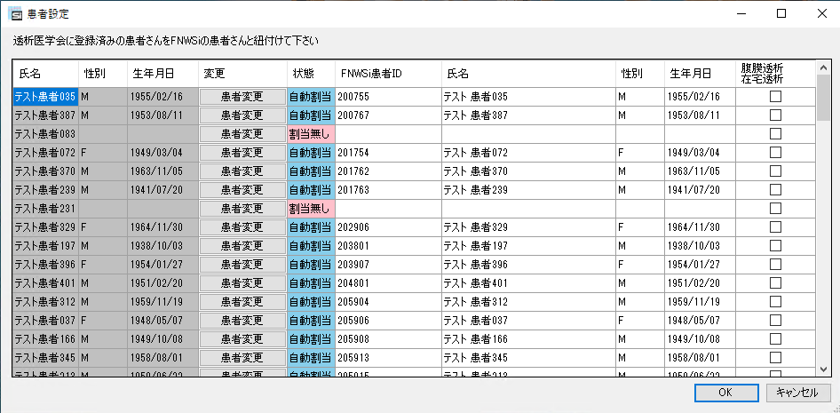
以下の項目がFNWSi側の患者データと一致し
た際に同一の患者様と判定され自動割当され
ます。
※１つでも条件が一致しない場合には自動割
当とはなりませんので、手動による紐付け設
定が必要となります。
１．患者氏名（先頭１文字）
２．生年月日
３．性別
自動割当の条件
２
透析医学会から送られてきた統計調査Excel
には前回調査時の患者データが「登録済み」
として収録されています。
仮に、前回調査時に１００名の透析患者様が
いた場合、１００人すべてに対して紐付けを
行うことは煩雑な作業になるため、自動割当
により作業の軽減を行います。
自動割当機能とは？
１

統計調査アプリ削除手順
ここでは、統計調査アプリの削除手順についてご説明します。
ダブルクリック
1
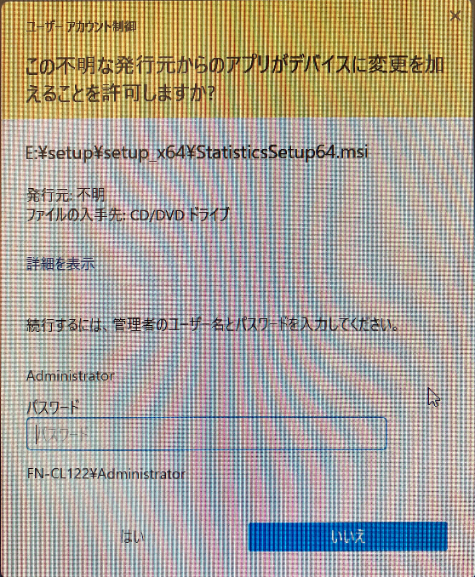
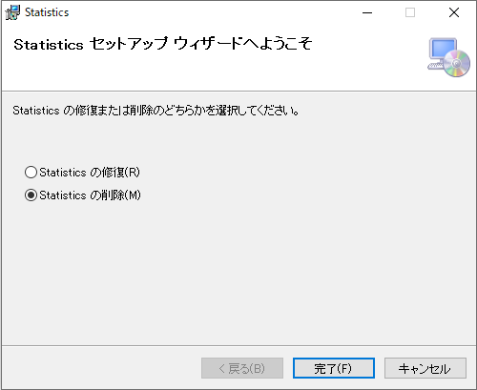

削除を選択
2
クリック
3
左図の画面が表示された場合は
パスワードを入力し、「はい」
をクリックしてください。
パスワードのデフォルト値は
fnwsi です。
③ 「完了」をクリックします。
② 「削除」を選択します。
- 統計調査アプリのインストーラ「StatisticsSetup.msi」をダブルクリックします。
削除手順
１

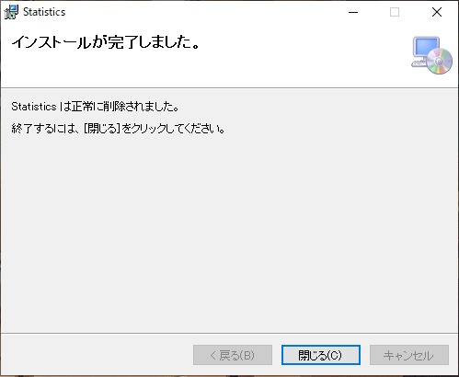
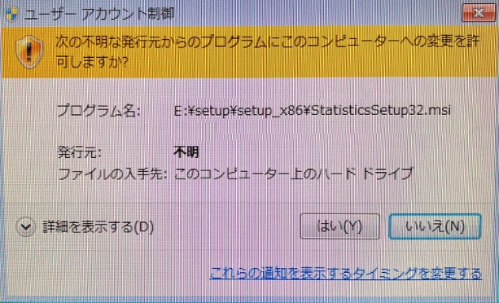
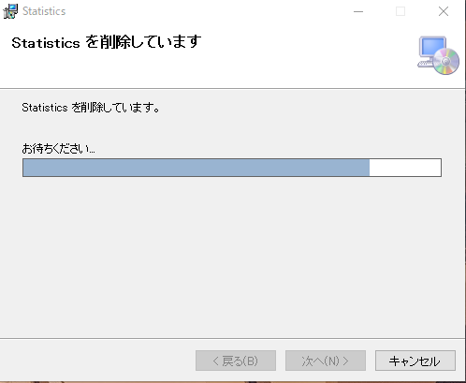
クリック
4
④ 「閉じる」をクリックして完了します。
左図の画面が表示された場合
は、「はい」をクリックしてください。
削除が開始されます。

